PHẦN A - ĐẶT VẤN ĐỀ
1. Lí do chọn đề tài
Đối với học sinh tiểu học hiện nay,ngoài việc đổi mới các môn học cơ bản thì. Âm nhạc là một trong những môn cần phải đổi mới để đem lại hiệu quả hơn, trong việc hình thành kỹ năng nghe, hát cho học sinh tiểu học. Âm nhạc tác động trực tiếp vào tinh thần con người khiến ta có cảm xúc và tạo nên nhiều cảm hứng trong lao động, được biểu hiện qua 3 chức năng cụ thể: Âm nhạc có chức năng giải trí, giáo dục, nhận thức, âm nhạc lành mạnh đem đến cho con người một khoái cảm, làm cho con người nghe thích thú, sảng khoái,thoải mái và tràn đầy năng lượng. Âm nhạc có chức năng giáo dục rất cao, ví dụ như bài hát về mẹ có thể làm cho người nghe cảm thấy yêu thương mẹ nhiều hơn ,từ đó hình thành nên tính cách ,đạo đức của con người .Ví dụ bài hát về cách mạng cách mạng nó biểu hiện tư tưởng của cuộc cách mạng, động thời còn là phương tiện giáo dục quần chúng. Giáo dục phổ thông nhằm giáo dục học sinh phát triển toàn diện, không những nâng cao hiểu biết về kiến thức văn hoá mà còn phát huy năng lực cảm thụ âm nhạc và những năng khiếu âm nhạc khác.Từ đặc trưng bộ môn thuộc phạm trù nghệ thuật đòi hỏi cảm xúc và sự hứng thú cao.
Từ những lý do nói trên, bản thân tôi là một giáo viên trực tiếp giảng dạy môn Âm nhạc, tôi nhận thấy việc gây hứng thú cho học sinh trong học tập Âm nhạc là một trong những giải pháp hết sức quan trọng trong việc nâng cao chất lượng dạy và học. Vì vậy nó là động lực giúp tôi đi sâu nghiên cứu đúc rút kinh nghiệm . Tôi đã mạnh dạn đưa ra và áp dụng:( Một vài biện pháp quyết định sự thành công trong giờ dạy học Âm nhạc khối 3)
2. Mục đích nghiên cứu
-Nghiên cứu thực trạng dạy môn âm nhạc tiểu học nói chung để từ đó đề xuất các biện pháp giúp học sinh có nhiều hứng thú cho môn học .
- Mục đích của giáo dục âm nhạc trong nhà trường tiểu học cần hướng tới đó là:
+ Học sinh có sự hiểu biết về văn hóa âm nhạc nhất định, sự hiểu biết, cảm thụ âm nhạc và khả năng hát, biểu diễn về âm nhạc.
* Tính cấp thiết của đề tài
Âm nhạc có vị trí rất quan trọng. Trong nhà trường phổ thông, đặc biêt là ở bậc tiểu học, Âm nhạc tuy không đào tạo các con thành những ca sỹ, nhạc sỹ, nhưng thông qua môn học này đã hình thành cho các con những kiến thức ban đầu, đặc biệt là trang bị cho các con có một thế giới tinh thần thoải mái hơn, giúp các con phát triển hiền hoà, toàn diện hơn, từ đó giúp các con học tốt các môn học khác.
Xuất phát từ đặc trưng bộ môn thuộc phạm trù nghệ thuật đòi hỏi sự hứng thú cao.
Xuất phát từ yêu cầu của việc đổi mới phương pháp là phát huy tính tích cực chủ động sáng tạo của học sinh. Có như vậy các con mới có điều kiện khắc phục khó khăn tiếp nhận kiến thức mới.
Bản thân tôi là giáo viên được đào tạo và được phân công trực tiếp giảng dạy bộ môn Âm nhạc, tôi nhận thấy đại đa số các con rất thích bộ môn này. Qua thực tế giảng dạy tôi nhận thấy rằng trước một bài hát, một bài tập đọc,… giúp các con nắm bắt, tiếp thu nhanh nhất kiến thức bài học.
Từ những lý do nói trên, bản thân tôi nhận thấy việc gây hứng thú cho học sinh trong học tập âm nhạc là một trong những giải pháp hết sức quan trọng trong việc nâng cao chất lượng trong việc dạy và học. Vì vậy nó là động lực giúp tôi đi sâu nghiên cứu đúc rút kinh nghiệm này.
3. Đối tượng nghiên cứu:
Đổi mới phương pháp dạy môn âm nhạc , tạo hứng thú cho học sinh lớp 3.
4. Nhiệm vụ nghiên cứu
- Để đạt được mục đích trên tôi đặt ra các nhiệm vụ nghiên cứu sau:
- Lựa chọn và xác định bài dạy để đưa vào các tiết học cho phù hợp, gây hứng thú cho học sinh học môn Âm nhạc.
- Kiểm tra và đánh giá thực trạng tình hình giảng dạy, kết quả học tập ở các môn của học sinh tiểu học.
- Đánh giá hiệu quả ứng dụng phương pháp tổ chức biểu diễn phù hợp với tiết dạy.
-Tìm ra thành tựu dạy học và phương pháp giảng dạy môn âm nhạc để đề ra những giải pháp nhằm nâng cao chất lượng giảng dạy một bài hát cho học sinh.
5. Phương pháp nghiên cứu:
Là giáo viên việc hướng dẫn, khơi gợi, dẫn dắt những kiến thức kỹ năng đã có để học sinh liên tưởng nắm bắt kiến thức, kỹ năng mới, không áp đặt các kiến thức mới, bắt học sinh tiếp thu cách thụ động, dẫn tới không hào hứng dễ quên. Những phương pháp này đòi hỏi giáo viên phải có kiến thức vững vàng. Đặc biệt những phương pháp này chú trọng đến việc tạo hứng thú học tập cho học sinh, có như vậy mới tạo nên động lực trong việc học tập của các học sinh. Để giải quyết các nhiệm vụ nghiên cứu trên, tôi áp dụng các phương pháp sau:
- Phương pháp nghe, hát nhạc ,cảm nhạc: Trong bài học Âm nhạc thì nghe nhạc và hát nhạc là một phần không thể thiếu. Tùy từng tiết học và tùy vào điều kiện trang thiết bị môn học ở trường mà cho HS nghe nhạc bằng nhiều hình thức khác nhau.
- Phương pháp đặt câu hỏi trong tiết học âm nhạc thể vấn đáp: Từ những kiến thức đã có sẵn trong SGK, GV nên đặt những câu hỏi mang tính suy luận, sáng tạo như vậy sẽ thu hút được sự chú ý của các con. Ví dụ: Ở phần giới thiệu nhạc cụ dân tộc, khi GV giới thiệu đàn Nguyệt, đàn Tranh, đàn Tứ,đàn Tì Bà , thì nên đặt câu hỏi vui “vì sao người ta lại đặt tên cho đàn này là như vậy?”.Các con đã được nghe những loại nhạc cụ này chưa . Hoặc khi giới thiệu tác giả, tác phẩm thì GV nên hỏi thêm về những tác phẩm khác ,các em đã được nghe ,được hát của nhạc sĩ ngoài những bài đã có trong SGK.
- Phương pháp kể chuyện trong tiết học âm nhạc: Trong các giờ học Âm nhạc kẻ chuyện luôn thu hutas sự tập chung cao độ của học sinh ngoài những thông tin đã có trong SGK, nếu GV có những câu chuyện về tác giả, tác phẩm hay các tư liệu về sinh hoạt âm nhạc, về các loại nhạc cụ thì sẽ thu hút được sự tập trung chú ý của HS vào bài học, giúp các con dễ nhớ hơn nội dung bài học và góp phần tích cực trong việc giáo dục đạo đức, tình cảm cho các con thông qua bộ môn. Thực tế trong tiết dạy, GV kể các câu chuyện về nhạc sĩ hay sự ra đời của các bài hát thì HS rất chú ý lắng nghe.
- Phương pháp dạy nhạc lý - tập đọc nhạc cho học sinh tiểu học : Là phần học tạo nên không khí căng thẳng ít hứng thú đối với học sinh .Học sinh thường cảm thấy mệt mỏi căng , khi dạy về nhạc lý giáo viên thường định nghĩa, giảng giải ít xuất phát từ thực tiễn âm nhạc qua các ví dụ sinh động để rút ra nhận nhận xét, kết luận. Về tập đọc nhạc các giáo viên chịu ảnh hưởng sâu sắc phương pháp dạy cho học sinh chuyên nghiệp âm nhạc, gây nên tâm lý căng thẳng nặng nề không cần thiết, làm cho học sinh sợ tập đọc nhạc. Những tiết dạy như vậy thường kém hiệu quả, học sinh không hứng thú học. Vì vậy để tạo cho các em sự hứng thú trong học tập cách dạy tập đọc cao độ nên cho các em dự vào tiếng đàn làm mẫu của giáo viên, kỹ năng thể hiện trường độ và tiết tấu phải được quan tâm nhiều hơn nữa bằng những bài tập riêng trong nhiều tiết học. Giáo viên đàn từng câu ngắn để các em đọc theo đúng tên nốt nhạc và cuối cùng học sinh trong lớp đọc đúng được cả bài đọc nhạc.
- Phương pháp sử dụng tranh ảnh Minh họa
: Trong SGK mỗi bài âm nhạc đều có tranh ảnh minh họa nhưng chất lượng chưa cao, chủ yếu là hình đen trắng. Việc phóng to những bức ảnh đó và tạo màu sắc cho bức tranh sẽ giúp HS quan sát rõ hơn, hấp dẫn hơn hoặc GV có thể vào internet tìm những tranh đẹp sinh động hơn phù hợp với bài dạy. Điều này sẽ góp phần làm cho giờ học sinh động và hiệu quả hơn. Bên cạnh đó GV có thể sưu tầm các tranh ảnh từ các tư liệu khác để giới thiệu cho HS.
6. Phạm vi và kế hoạch nghiên cứu
- Tìm hiểu về thực trạng học sinh lớp 3 và đề ra một số phương pháp tạo hứng thú cho học sinh.
-Được áp dụng ở lớp 3A1, 3A2, 3A3 trường Tiểu học Chu Minh.
7. Thời gian nghiên cứu đề tài
- Từ tháng 9 năm 2020 đến tháng 2 năm 2021
PHẦN B - GIẢI QUYẾT VẤN ĐỀ
CHƯƠNG 1: CƠ SỞ LÍ LUẬN CỦA ĐỀ TÀI
1.1. Một số căn cứ khoa học
* Căn cứ vào mục tiêu giáo dục tiểu học
Học sinh trong giai đoạn ở bậc tiểu học là bậc học vô cùng quan trọng, là bậc học đặt nền móng cho việc hình thành và phát triển toàn diện nhân cách học sinh, giáo dục văn hoá âm nhạc, làm cho các con yêu thích nghệ thuật, biết cảm thụ và nhận biết âm nhạc một cách sâu sắc, hình thành ở học sinh một tâm hồn trong sáng, một thị hiếu âm nhạc lành mạnh, cách tư duy sắc sảo, lòng khát khao sáng tạo, giàu tình cảm nhanh nhẹn, hoạt bát và sống vui tươi.
Vì vậy tạo cho các con say mê hứng thú học tập là rất cần thiết. Ta đã biết rằng bất kì làm việc gì nếu có hứng thú thì sẽ đi đến thành công, đặc biệt là đối với học sinh do đặc điểm tâm sinh lý lứa tuổi các con. Nếu thích thú thì các con sẽ làm tốt, khi hoạt động nhận thức của các con dựa trên cơ sở của hứng thú nó sẽ trở nên hào hừng, thoải mái và dễ dàng.
* Căn cứ vào đặc điẻm tâm lí của học sinh Tiểu học:
Tôi nhận thấy quá trình dạy học trong môn âm nhac: Các con đều hứng thú và muốn thể hiện mình qua giọng hát, cách diễn đạt. Các con đều yêu thích nghệ thuật âm nhạc, hình thành ở các con một tâm hồn sáng tạo một thị yếu âm nhạc lành mạnh, cách tư duy sắc sảo, lòng khát khao sáng tạo giàu tình cảm, nhanh nhẹn hoạt bát và sống vui tươi …
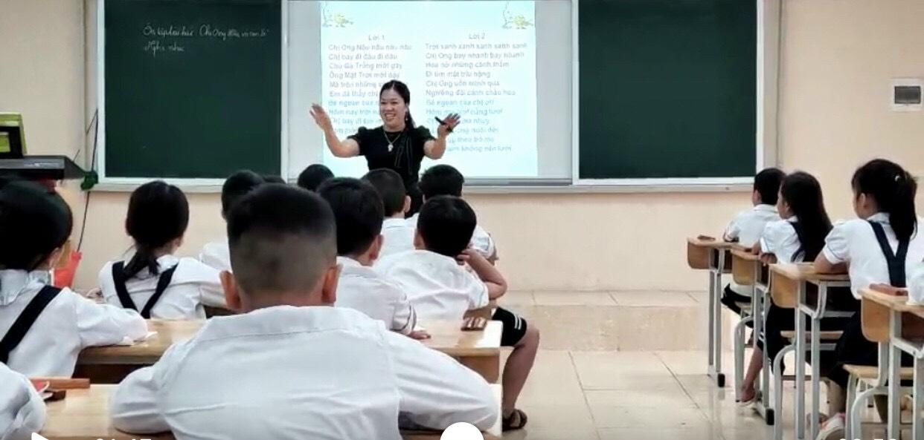
Học sinh trong tiết học Âm nhạc
1.2. Một số khái niệm cơ bản
Như chúng ta đã biết âm nhạc có vai trò rất to lớn, âm nhạc đem đến những khoái cảm thẩm mỹ cao, là món ăn tinh thần không thể thiếu trong cuộc sống của con người. Vì vậy tạo cho các con say mê hứng thú học tập là rất cần thiết.
Ta đã biết rằng bất kì làm việc gì nếu có hứng thú thì sẽ đi đến thành công, đặc biệt là đối với học sinh do đặc điểm tâm sinh lý lứa tuổi các con. Nếu thích thú thì các con sẽ làm tốt, khi hoạt động nhận thức của các con dựa trên cơ sở của hứng thú nó sẽ trở nên hào hừng, thoải mái và dễ dàng.
Môn học nào cũng có khả năng gây hứng thú cho học sinh. Đối với âm nhạc, tạo cho các con hứng thú trong học tập không chỉ nâng cao hiệu quả dạy học mà còn làm cho các con vui tươi phấn khởi thoải mái về tinh thần.
Là một giáo viên giảng dạy bộ môn âm nhạc nhiều năm tại vùng quê còn nhiều khó khăn Song để tạo sự hấp dẫn của môn học nhằm cuốn hút học sinh trong học tập là điều rất quan trọng.
Vậy làm thế nào để các con hát đúng giai điệu, đúng tính chất các bài hát, đọc đúng độ cao, trường độ, tiết tấu của các nốt nhạc trong một bài tập đọc nhạc? Người giáo viên cần tạo cho các con có một tâm thế thoải mái, một hứng thú tràn đầy khi học âm nhạc. Để làm được việc đó, một trong nhiều yếu tố quan trọng là người giáo viên phải truyền tải chính xác giai điệu các bài hát, bài tập đọc nhạc. Phải giúp các con hiểu được ý nghĩa lời ca, cảm nhận được những tình cảm tươi vui, đằm thắm, nhí nhảnh hay trầm lắng trong giai điệu từng bài hát, từng bài tập đọc nhạc.
CHƯƠNG 2: ĐIỀU TRA THỰC TRẠNG ĐỀ TÀI
"Một vài biện pháp quyết định sự thành công trong giờ dạy học Âm nhạc khối 3 "
2.1. Đặc điểm tình hình chung
2.1.1. Về phía nhà trường
* Thuận lợi:
- Trường tiểu học nơi Tôi công tác là một trường nằm ở vùng nông thôn.trường lớp sạch sẽ ,trang thiết bị khá đầy đủ để phục vụ cho việc dạy học
- Nhà trường và BGH quan tâm thường xuyên. Đội ngũ các bộ có chuyên môn ,tinh thần trách nghiệm cao,tập thể đoàn kết .
- Nhà trường có kết nối mạng internet thuận lợi cho việc tìm kiếm thông tin phục vụ giảng dạy.
- Giáo viên nắm chắc về chuyên môn, tích cực tìm tòi, nghiên cứu những phương pháp mới để vận dụng trong quá trình giảng dạy.
- cơ sở vật chất đầy đủ,có phòng chức năng được trang bị đàn,âm thanh đầy đủ .
-đa số các em học sinh rất thích học hát ,học sinh ngoan ,lễ phép .
* Khó khăn:
- Cơ sở vật chất cho việc dạy và học âm nhạc của nhà trường có nhưng chất lượng thiết bị chưa cao, chưa đầy đủ, tranh ảnh để phục vụ cho việc dạy học bộ môn âm nhạc còn thiếu nhiều.
- Sách đọc thêm và các tài liệu tham khảo khác về môn âm nhạc còn ít.
2.1.2. Về phía học sinh.
* Thuận lợi:
Học sinh ngoan, đa số các con rất yêu thích môn Âm nhạc. Đặc biệt là phân môn hát. Học sinh cảm nhận giai điệu các bài hát khá tốt. Thực hiện các bài hát với đàn hoặc đĩa tương đối tốt.
* Khó khăn:
Học sinh chỉ học theo bản năng nên ít có sự sáng tạo .vì thế các em còn hát tủy tiện theo bản năng ,lúc nhanh ,lúc chậm .kết hợp vận động còn lúng túng ,ít sáng tạo.
-cảm nhận về giai điệu còn mơ hồ và ít hứng thú .khi đứng biểu diễn trước lớp còn e ngại ,chưa mạnh dạn .
Đa phần các con chưa chú trọng và dành thời gian cho môn Âm nhạc. Phụ huynh chưa quan tâm đến môn Âm nhạc.Học sinh còn nhút nhát ,chưa tự tin nên chất lượng và hiệu quả đạt được còn chưa cao.
2.2. Mục đích, yêu cầu của việc điều tra thực trạng học sinh
Điều tra thực trạng để đưa ra phương pháp dạy phù hợp với học sinh, phù hợp với từng dạng bài dạy và gây hứng thú học tập cho học sinh, rèn các kĩ năng kĩ sảo, thúc đẩy hoạt động trí tuệ của học sinh mang lại hiệu quả cao nhất cho mỗi tiết học. Mỗi lứa tuổi có đặc điểm sinh lí, đặc điểm tâm lý khác nhau nên cũng có những khả năng âm nhạc khác nhau. Vì vậy khi thực hiện chương trình giáo dục âm nhạc cần phải đưa ra nội dung phù hợp với sự phát triển của từng thời kì, từng đặc điểm lứa tuổi học sinh.
-Phần lớn học sinh trong trường là con em nông thôn nên việc học bài của các em còn hạn chế nhất là môn Âm nhạc
Trong đề tài này Tôi tập chung nghiên cứu đối với học sinh lớp 3.
Đối với Học sinh lớp 3: Ở lứa tuổi này các con đã biết tìm thông tin, nghe nhạc trên vô tuyến, trên các trang web. Cảm thụ âm nhạc của các con đã có tính lựa chọn và phức tạp. Vì thế nội dung về nhạc lí sách giáo khoa giới thiệu cho Học sinh những kí hiệu thông thường hay gặp. Những khái niệm ban đầu về các yếu tố cơ bản của âm nhạc như giai điệu, tiết tấu nhịp.
2.3. Nội dung và các bước tiến hành điều tra:
Để cung cấp kiến thức khoa học giáo dục tư tưởng và rèn luyện kỹ năng cho học sinh, giáo viên phải làm cho học sinh ham mê hứng thú học tập làm cho quá trình học tập của các con trở nên tự giác tạo nên niềm vui trong sáng và bổ ích. Bất kỳ môn học nào cũng có khả năng gây hứng thú học tập đối với học sinh. Bản thân nghệ thuật âm nhạc nói chung và môn âm nhạc ở trường là nguồn cảm hứng là sự kích thích, sự say mê học tập của học sinh nhưng không phải dạy như thế nào cũng gây được hứng thú cho học sinh.
- Đầu tiên phải gây hứng thú cho học sinh ngay từ phần mở đầu bài học, phần giới thiệu bài:
- Giáo viên cần phát huy tính tích cực, chủ động sáng tạo của học sinh nhằm gây hứng thú học tập cho các con.
2.4. Kết quả của điều tra thực trạng học sinh :
Dựa vào cơ sở lý luận đã có cùng với thời gian giảng dạy tại trường Tiểu học Chu Minh, tôi đã tìm hiểu khả năng học tập bộ môn Âm nhạc của học sinh lớp 3. Bằng việc quan sát thực tế các giờ học tôi nhận thấy việc tiếp thu các kiến thức Âm nhạc và sự yêu thích học tập bộ môn chỉ rơi vào một số con gọi là có năng khiếu. Còn lại các con khác chỉ học theo bản năng phải học nên ít có sự sáng tạo trong vận dụng kiến thức.
Qua quá trình giảng dạy và kiểm tra chất lượng cho thấy các con rất thích học bộ môn. Thực tế khi nghe các con thực hiện bài hát hay, bên cạnh những con có phong cách trình bày tự nhiên và khá thoải mái vẫn còn một số con chưa thực sự mạnh dạn, tự tin, chỉ hát với tính chất thuộc lòng gần, đúng giai điệu. Việc thể hiện tính chất của bài hát là rất hạn chế, thực trạng tôi thấy kết quả của các con như sau:
Kết quả điều tra thực trạng: Sĩ số lớp 3A1, 3A2,3A3, gồm (122 học sinh)
HS hứng thú với môn Âm nhạc |  | HS chưa hứng thú với môn Âm nhạc |  | HS không hứng thú với môn Âm nhạc
SL | % | SL | % | SL | %
35 | 28,9 | 70 | 58,8 | 16 | 12,3
Từ thực tế giảng dạy âm nhạc trong những năm qua tôi xin mạnh dạn trình bày để các thầy, cô và các bạn tham khảo.
CHƯƠNG 3. TỔ CHỨC THỰC NGHIỆM
3.1. Mục đích yêu cầu
Cũng như các môn học khác, bao giờ giáo viên cũng phải có kế hoạch cụ thể, là giáo án mà ở đây muốn cho học sinh hát hay hơn và học các phương pháp được tốt hơn.
Giáo viên phải là người dẫn dắt truyền tải và tạo cảm hứng tới học sinh. Vì vậy muốn cho học sinh học tôt môn Âm nhạc giáo viên phải đưa ra các phương pháp để các con yêu thích môn Âm nhạc hơn, tạo cho học sinh có cách học mới, không gò bó, không áp đặt, tôn trọng và khích lệ những sáng tạo mà học sinh đưa ra.
3.2. Nội dung và cách tiến hành
Nghệ thuật âm nhạc nói chung và môn âm nhạc ở trường là nguồn cảm hứng là sự kích thích, sự say mê học tập của học sinh nhưng không phải dạy như thế nào cũng gây được hứng thú cho học sinh.
Xuất phát từ thực tế hiện nay là đang đổi mới phương pháp dạy học, học sinh tự chủ động chiếm lĩnh kiến thức, giáo viên là người hướng dẫn điều khiển và tạo cảm hứng cho học sinh.
Vì vậy việc tạo hứng thú học tập cho các con có vai trò rất quan trọng trong việc nâng cao hiệu quả chất lượng dạy học.

3.2.1. Phải gây hứng thú cho học sinh ngay từ phần mở đầu bài học.
Giáo viên vào lớp với thái độ vui vẻ thân mật đối với học sinh, việc đánh giá công bằng,khởi động sôi nổi …… đều là những yếu tố góp phần tạo nên không khí hào hứng chung của cả lớp để chuẩn bị bước vào bài học mới nhưng sự hứng thú học tập chỉ thực sự bắt đầu với phần giới thiệu đề mục mới tạo sự hấp dẫn đối với học sinh.

3.2.2. Giáo viên phải biết phát huy tính tích cực, chủ động sáng tạo ,tạo cảm hứng của học sinh nhằm gây hứng thú học tập cho các con
Thực chất của việc học tập là chuổi vấn đề được đặt ra, được nhận thức rồi được đặt ra và được nhận thức ở mức độ cao hơn, đặc trưng của môn Âm nhạc là thực hành. Thực hành là sợi chỉ đỏ xuyên suốt quá trình dạy và học bộ môn. Thông qua thực hành để dạy lý thuyết, lấy lý thuyết để củng cố kỹ năng thực hành trên cơ sở sử dụng thời gian trên lớp một cách tối ưu (tránh thời gian chết) để tất cả học sinh được nhìn nghe và luyện tập nhiều. Thực tế cho thấy nếu trong một tiết học, giáo viên đặt ra nhiều câu hỏi vừa sức đối với học sinh, học sinh tự phát hiện , học sinh dể hiểu, dể nhớ, hay cho các con nghe, tự thể hiện nhiều thì sẽ rất có hứng thú học tập và giờ dạy sẽ đạt kết quả cao hơn.

3.2.3. Vận dụng linh hoạt phương pháp và phương tiện dạy học
Phương pháp dạy học là cách thức rất quan trọng ,con đường hoạt động của thầy làm cho trò nắm vững kiến thức, kỹ năng, kỹ xảo, phát triển năng lực nhận thức, hình thành thế giới quan khoa học và nhân cách.
Tránh các cách dạy thông báo khô khan tẻ nhạt. Giáo viên phải nắm chắc đặc trưng môn học Âm nhạc để có cách dạy cho phù hợp, giờ học âm nhạc phải là giờ học nghệ thuật hấp dẫn với phương châm học vui - vui học. Tránh dạy lý thuyết trừu tượng và dạy tập đọc nhạc nặng nề, căng thắng. Phải tìm mọi cách cải tiến cách dạy từng phân môn theo hướng tích cực hoá hoạt động của học sinh. Bổ sung sáng tạo thêm nhiều thủ pháp sinh động, hấp dẫn, đa dạng.
* Đối với học hát
Công việc đầu tiên khi hướng dẫn học sinh học một giờ Âm nhạc nói chung và tập hát bài mới nói riêng là giúp các con thực hiện qua bước luyện thanh. Do cao độ, trường độ của các câu hát thường xuyên thay đổi tác động rất lớn đến thanh quản của các con, để bảo vệ thanh đới, bảo vệ giọng và giúp cho giọng của các con phát triển bình thường giáo viên phải hướng dẫn các con qua bước khởi động, đây là giai đoạn chuẩn bị còn gọi là luyện thanh.
Ví dụ: Mẫu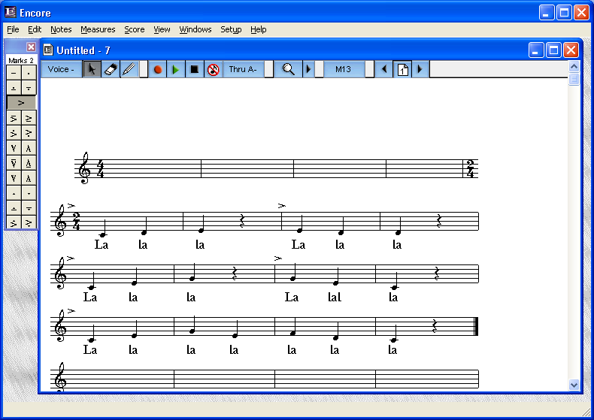
Muốn gây hứng thú cho học sinh thì giáo viên là người có vai trò hết sức quan trọng, đó là quá trình chuẩn bị của giáo viên: giọng hát, phong cách biểu diễn... cách tiến hành dạy hát theo lối móc xích, giáo viên hát mẫu kết hợp đàn giai điệu rồi bắt nhịp cho học sinh hát theo, giáo viên có thể đánh đàn giai điệu cho học sinh nghe từng câu ngắn và tập hát lời ca. Làm như vậy sẽ khiến các con cảm thấy thích thú và hào hứng học hơn.
Sau khi tập hết toàn bộ lời ca của bài hát, giáo viên để học sinh tự nghĩ ra một số động tác múa phụ hoạ cho bài hát. Học sinh kết hợp một số động tác múa đơn giản hoặc vỗ tay theo nhịp. Cuối cùng cho học sinh biểu diễn theo nhóm và từng cá nhân thể hịên giọng hát của mình kết hợp múa phụ hoạ. Giáo viên có thể cho các con thi theo nhóm hoặc cá nhân khích thích sự hứng thú của học sinh.
* Những yêu cầu chung của hoạt động ca hát:
+ Phải hình thành cho học sinh những kỹ năng cần thiết về ca hát để thể hiện bài hát với sự truyền cảm.
+ Phát triển tai nghe âm nhạc trên cơ sở rèn luyện các kỹ năng ca hát
+ Phát triển giọng hát tự nhiên giúp học sinh thuộc, hát đúng và biết cách trình bày một bài hát một cách chủ động, sáng tạo.
* Những kỹ năng ca hát cơ bản và phương pháp rèn luyện:
+ Tư thế hát: Khi đứng hát người thẳng, đầu không nghiêng, không so vai, hai tay buông dọc theo thân thoải mái. Còn khi ngồi hát đầu và thân người giống khi đang đứng hát, hai tay đặt lên đầu gối, lưng thẳng không tựa vào ghế, không vắt chân nọ lên chân kia. Tư thế hát đúng giúp việc hô hấp thuận lợi có tác dụng tốt trong quá trình học hát.
+ Cách lấy hơi : Hơi thở là một trong những vấn đề hết sức quan trọng, cách thở đúng là biết cách hít vào một lượng hơi vừa đủ để hát một câu hát. Khi hát nếu bị thiếu hụt hơi sẽ làm cho tiếng hát bị ngắt không đúng chỗ. Biết cách lấy hơi vào đầu câu hát, không lấy hơi vào giữa tiếng trong một câu hát. Giáo viên phải hướng dẫn học sinh lấy hơi bằng mũi, không hít bằng miệng.
+ Hát chính xác cơ bản : Có nghĩa là hát đúng giai điệu, tiết tấu của đoạn nhạc. một trong những điều kiện giúp học sinh hát chính xác là việc lựa chọn giọng của bài hát cho phù hợp với âm vực của các con.
+ Hát đồng đều: Dạy cho các con có kỹ năng hát đồng đều và hòa giọng có thể sử dụng một số biện pháp như: Dẫn câu hát đầu tiên bằng động tác chỉ huy hoặc nghe nhạc, hoặc theo động tác chỉ huy của giáo viên học sinh có thể hát nhanh, chậm, to, nhỏ.
Đối với những bài dân ca ví dụ như bài Đếm sao,… giáo viên nên cho học sinh đặt lời mới cho bài hát tạo không khí vui vẻ, phấn khởi cho học sinh.
* Đối với nhạc lý:
Lâu nay khi dạy về nhạc lý giáo viên thường định nghĩa, giảng giải ít xuất phát từ thực tiễn âm nhạc qua các ví dụ sinh động để rút ra nhận nhận xét, kết luận. Không nên gây tâm lý căng thẳng nặng nề không cần thiết, làm cho học sinh cảm thấy nặng nề khi phải nhớ tên nốt nhạc, vị trí nốt nhạc. Những tiết dạy như vậy thường kém hiệu quả, học sinh không hứng thú học.
Vì vậy để tạo cho các con sự hứng thú trong giờ học lý thuyết trước hết giáo viên nên cho học sinh làm quen với khuông nhạc bàn tay. Hướng dẫn để các con đọc theo đúng tên nốt nhạc và ghi nhớ.Có thể cho các con chơi trò trơi nhớ tên nốt nhạc
Dạy nhạc lý - Tập đọc nhạc, giáo viên phải thật nhẹ nhàng. Khi cho học sinh thể hiện bài thì giáo viên nên cho những học sinh khá thể hiện bài trước để những học sinh trung bình cảm nhận và tự tin hơn khi các con đứng dậy thể hiện bài.
* Đối với dạy âm nhạc thường thức.
- Phương pháp kể chuyện Âm nhạc :
Trong các giờ học Âm nhạc thường thức ngoài những thông tin đã có trong SGK, nếu GV có những câu chuyện về tác giả, tác phẩm hay các tư liệu về sinh hoạt âm nhạc, về các loại nhạc cụ thì sẽ thu hút được sự tập trung chú ý của HS vào bài học.
Đặc biệt là phong thái của giáo viên với lối kể chuyện truyền cảm ,giọng kể phải thể hiện được cảm xúc , giúp các con dễ nhớ hơn nội dung bài học và góp phần tích cực trong việc giáo dục đạo đức, tình cảm cho các con thông qua bộ môn. Thực tế trong tiết dạy, GV kể các câu chuyện về nhạc sĩ hay sự ra đời của các bài hát thì HS rất chú ý lắng nghe và từ những câu chuyện đó các em rút ra được những bài học cho bản thân.
- Phương pháp sử dụng tranh ảnh.
Trong SGK mỗi bài âm nhạc thường thức đều có tranh ảnh minh họa nhưng chất lượng chưa cao, chủ yếu là hình đen trắng. Việc phóng to những bức ảnh đó và tạo màu sắc cho bức tranh sẽ giúp HS quan sát rõ hơn, hấp dẫn hơn hoặc GV có thể vào internet tìm những tranh đẹp sinh động hơn phù hợp với bài dạy. Điều này sẽ góp phần làm cho giờ học sinh động và hiệu quả hơn. Bên cạnh đó GV có thể sưu tầm các tranh ảnh từ các tư liệu khác để giới thiệu cho HS. .
Ngoài ra chúng ta có thể sưu tầm các phóng sự ,clip về những nhân vật chúng ta cần giới thiệu
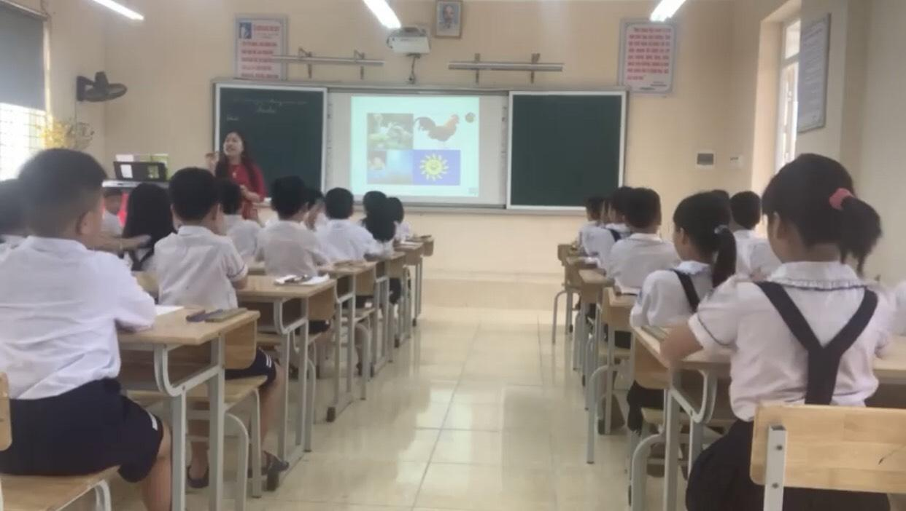
Sử dụng tranh ảnh minh họa
- Phương pháp nghe nhạc.
Âm nhạc thường thức thì nghe nhạc là một phần không thể thiếu trong chương trình . Tùy từng tiết học và tùy vào điều kiện trang thiết bị môn học ở trường mà cho HS nghe nhạc bằng nhiều hình thức khác nhau. Có thể kể đến bốn hình thức sau: HS hát; GV hát; Sử dụng đàn Organ; Nghe băng đĩa….
Có rất nhiều ca khúc của các nhạc sĩ nổi tiếng dành cho thiếu nhi như: Phong Nhã, Phạm Tuyên, Hoàng Long, Hoàng Lân… Vì vậy GV cần tạo điều kiện và khuyến khích HS trình bày các ca khúc này. Như vậy sẽ làm cho các con thực sự hứng thú. Một số HS còn nhút nhát, khi nghe bạn hát thì bị lôi cuốn vào không khí học tập và cũng mạnh dạn xung phong lên hát, như vậy hình thức nghe nhạc này cũng lôi cuốn được sự chú ý của HS trong học tập và có hiệu quả cao. Ngoài ra khi trình bày các ca khúc của các nhạc sĩ, HS sẽ nhớ được tên tác giả của các ca khúc, hiểu rõ hơn cái hay, cái đẹp của từng tác phẩm mà các con đã thể hiện.
Ngoài việc nghe ở trong phòng ,chúng ta có thể cho học sinh nghe ở sân trường hoặc những không gian khác nhau.
Sử dụng đàn Organ: Với những bài giới thiệu nhạc cụ để cho HS nghe và phân biệt âm sắc của các nhạc cụ, GV có thể sử dụng tiếng đàn được cài sẵn trong đàn Organ để giới thiệu cho các con. Ngoài ra GV có thể đánh đàn cho HS nghe bài độc tấu sử dụng bằng tiếng loại nhạc cụ mà HS vừa được giới thiệu. Qua đó cho HS phân biệt và đưa ra những nhận xét về màu sắc, âm thanh của từng loại nhạc cụ.
Nghe băng đĩa: Việc cho HS nghe nhạc qua băng đĩa trong giờ học Âm nhạc thường thức là rất quan trọng bởi chất lượng âm thanh, phối khí của các tác phẩm trong băng đĩa khá tốt tạo điều kiện kích thích phát triển khả năng cảm thụ âm nhạc cho HS.
- Phương pháp vấn đáp trong tiết học Âm nhạc:
Để kích thích sự nhạy bén ,từ những kiến thức đã có sẵn trong SGK, GV nên đặt những câu hỏi mang tính suy luận, sáng tạo như vậy sẽ thu hút được sự chú ý của các em. Ví dụ: Ở phần giới thiệu nhạc cụ dân tộc khi GV giới thiệu đàn Tam, đàn Tứ…. thì nên đặt câu hỏi vui vì sao người ta lại đặt tên cho đàn này là đàn tam, đàn tứ …? hoặc khi giới thiệu tác giả, tác phẩm thì GV nên hỏi thêm về những tác phẩm của nhạc sĩ ngoài những bài đã có trong SGK.
Chúng ta có thể đặt thêm những câu hỏi mở rộng
3.2.4. Một số trò chơi để vừa nâng cao hiệu quả bài học, vừa tạo hứng cho học sinh,trong quá trình dạy học.
Trong một tiết học giáo viên dành ít thời gian tổ chức trò chơi cho học sinh thì học sinh rất hào hứng học.
Vì vậy trong quá trình giảng dạy tôi luôn đưa vào một số trò chơi để nâng cao hiệu quả quả bài học vừa tạo hứng thú cho học sinh. Tuy nhiên trò chơi phải phù hợp với từng bài học,và lưu lại được ý nghĩa tương ứng với bài học, từng phân môn cho hợp lý.
Trong âm nhạc thường thức: Để giới thiệu về một số nhạc sĩ tôi có thể thông qua trò chơi “Giải đáp thắc mắc” cho học sinh coi lại thông tin kiến thức có trong sách giáo khoa trong vòng 5 phút sau đó gấp sách lại cùng thảo luận. Các câu hỏi giáo viên đã chuẩn bị sẵn ở bảng phụ sau khi có hiệu lệnh các nhóm giơ tay, quyền ưu tiên trả lời nhóm nào giơ tay trước hiệu lệnh sẽ mất quyền trả lời.
Có thể cho học sinh thảo luận theo nhóm ,bàn ,tổ ……
Ví dụ: Giáo viên ghi sẵn các câu hỏi ở bảng phụ (lần lượt từng câu). Mỗi câu một hiệu lệnh:
+ Cho biết năm sinh, nơi sinh, năm mất của nghệ sĩ?
+ Kể tên một số tác phẩm của nghệ sĩ?
+ Tác phẩm nào nổi tiếng?
Nhóm nào có số lượng câu hỏi trả lời đúng nhiều nhất ,nhanh nhất
là nhóm thắng cuộc, giáo viên cho điểm cộng nhóm để tạo hứng thú trong thi đua.
Ngoài ra có thể đưa trò chơi có tính vận động “Ai nhanh nhất” giáo viên làm sẵn bảng nhỏ ghi tên các tác phẩm của nhạc sĩ đó, cũng như các nhạc sĩ khác, mỗi bảng một bài. Từng nhóm một luân phiên lên chọn tên tác giả, trong quá trình các con chọn, sẽ có một thư kí của nhóm ghi lên bảng các tác phẩm mà thành viên trong nhóm chọn, mỗi nhóm khoảng 1 phút. Giáo viên tổng kết lại nhóm nào chọn nhanh và đúng thì nhóm đó thắng cuộc.
Trong tiết tập đọc nhạc có thể cho học sinh chơi trò chơi “Nghe nhạc đoán tên nốt nhạc”, hoặc “ghi tiết tấu của bài hát”.
3.2.5. Giáo viên phải biết sử dụng phương tiện dạy học, đó là một yếu tố gây xúc cảm trong học tập cho học sinh
Phương tiện dạy học là một kiểu tiết học mới mà trong đó bắt buộc người giáo viên phải sử dụng phù hợp với chúng.
Phương tiện dạy học sẽ làm thay đổi cấu trúc và cả nhịp điệu tiết học dẫn tới kết quả làm thay đổi vị trí người giáo viên và học sinh trong tiết học.
Trình độ của người giáo viên cao, trình độ nghiệp vụ càng cao thì hiệu quả sử dụng càng lớn.
Mặc dù phương tiện dạy học được trang bị cho môn Âm nhạc ở các trường tiểu học còn rất thô sơ song cũng khá phù hợp cho đặc trưng bộ môn.
Nó đã hỗ trợ đắc lực cho giáo viên trong quá trình dạy học Âm nhạc ở tất cả các phân môn. Ví dụ: Đàn organ sử dụng trong tiết dạy hát và TĐN, máy catset sử dụng trong các tiết âm nhạc thường thức ...Tất cả đều đã đảm bào tối thiểu các yêu cầu về đổi mới phương pháp dạy học.
Mặt khác sẽ làm cho học sinh có cảm giác nhàm chán, không muốn học, tiết học sẽ trở nên nặng nề, thiếu sôi nổi thậm chí là không thuyết phục.
Có thể dẫn chứng ra đây một vài ví dụ để thấy rõ sự phù hợp của việc sử dụng phương tiện dạy học Âm nhạc ở trường tiểu học
* Đàn organ: Là phương tiện chủ đạo phục vụ đắc lực cho giảng dạy Âm nhạc đặc biệt là phân môn hát và tập đọc nhạc. Một số bài hát có sử dụng nhiều dấu hoa mỹ, dấu luyến mà giọng hát là yếu tố tự nhiên nên rất dễ thực hiện sai khi hướng dẫn học sinh. GV có thể sử dụng tiếng đàn được cài sẵn trong đàn Organ để giới thiệu cho các con. Ngoài ra GV có thể đánh đàn cho HS nghe bài độc tấu sử dụng bằng tiếng loại nhạc cụ mà HS vừa được giới thiệu. Qua đó cho HS phân biệt và đưa ra những nhận xét về màu sắc, âm thanh của từng loại nhạc cụ.Vì vậy Đàn l;à dụng cụ không thể thiếu .
* Máy, băng đĩa: Giới thiệu một nhạc sĩ, một tác phẩm hoặc một loại âm nhạc nào đó chúng ta cho học sinh nghe một vài ví dụ minh họa qua băng đĩa. Việc cho HS nghe nhạc qua băng đĩa trong giờ học Âm nhạc thường thức là rất quan trọng bởi chất lượng âm thanh, phối khí của các tác phẩm trong băng đĩa khá tốt tạo điều kiện kích thích phát triển khả năng cảm thụ âm nhạc cho HS.
* Tranh ảnh: Khi giới thiệu về nhạc sĩ thì việc đưa ảnh minh họa nhạc sĩ lên sẽ khiến cho học sinh cảm thấy hứng khởi, thích thú hơn dẫn đến việc tiếp thu bài học nhanh hơn, tiết học không còn cảm thấy nặng nề.
Tất cả những điều đó đều cho thấy áp dụng phương tiện dạy học đối với bộ môn Âm nhạc là thực sự cần thiết và rất quan trọng. Sự phù hợp này mang lại hiệu quả cao nhất với cả hoạt động của thầy lẫn hoạt động học của trò.
3.2.6. Thường xuyên phát triển hứng thú của học sinh trong giờ học âm nhạc
Thường xuyên ngay từ phút ban đầu đến phút cuối giờ học phải gây hứng thú cho học sinh. Hơn nữa phải làm cho mức độ hứng thú ngày càng tăng đến nổi các em không để ý thời gian trôi đi nhanh chóng và đến khi giờ học kết thúc học sinh còn phải luyến tiếc sao giờ học qua nhanh thế như tổ chức cho các nhóm học sinh thi với nhau: Đại diện nhóm tập làm ca sĩ trước lớp…như vậy sẽ tạo sự thi đua lẫn nhau cho từng nhóm, từng cá nhân…
Sau tiết học học sinh thích học môn âm nhạc,học sinh thích hát ,thích biểu diễn ……….
3.2.7. Tăng cường các hoạt động âm nhạc trong trường để học sinh được thể hiện và bình luận
Tổ chức nhiều Hội thi văn nghệ về các chủ đề, các buổi ngoại khóa âm nhạc nói về các nhạc sĩ ,thành lập các câu lạc bộ (bạn yêu nhạc) giúp cho học có niềm say mê hứng thú trong học tập, qua đó nhằm phát hiện những học sinh có năng khiếu âm nhạc và bồi dưỡng cho các em phát huy khả năng âm nhạc của mình. Đây là những hoạt động ngoại khoá thiết thực mà người giáo viên dạy Âm nhạc phải đề xuất thực hiện trong mỗi năm học.

* Những biện pháp thực hiện thiết thực:
- Để có học sinh hát hay múa giỏi trước tiên người thầy phải truyền cho học sinh những kỹ năng tốt,khơi gợi được khả năng ,đam mê của các em. Có như vậy thì mới giúp cho học sinh phát huy được năng khiếu thực sự của các em.
- Đối với bản thân.Tôi luôn luôn phải học hỏi, tìm tòi những tài liệu, sách báo, băng đĩa nhạc về giáo dục âm nhạc tiểu học.Tập sử dụng thành thạo nhạc cụ….. Để tham khảo và để tự nâng cao trình độ chuyên môn nghiệp vụ của mình.
- Nắm vững nội dung bài học hôm nay học sinh cần phải đạt được những mục tiêu gì? Để có phương pháp hướng dẫn kỹ năng học hát cho các con và cung cấp cho các con những hiểu biết thêm về những ký hiệu âm nhạc âm nhạc được sử dụng trong bài hát khi hát ta gặp và xử lý như thế nào và vận dụng nó như thế nào?
- Tôi luôn khích lệ động viên HS phải tự tin, sáng tạo. Do đó giờ học của tôi thường rất thoải mái khích lệ động viên HS lên biểu diễn theo khả năng của mình và khi học xong một bài hát tôi thường tổ chức cho HS thi xem ai hát hay và múa đẹp nhất. Từ đó tuyên dương khen thưởng những HS hát hay múa giỏi để phát huy tính tự tin và sáng tạo khích lệ dộng viên những em khác.
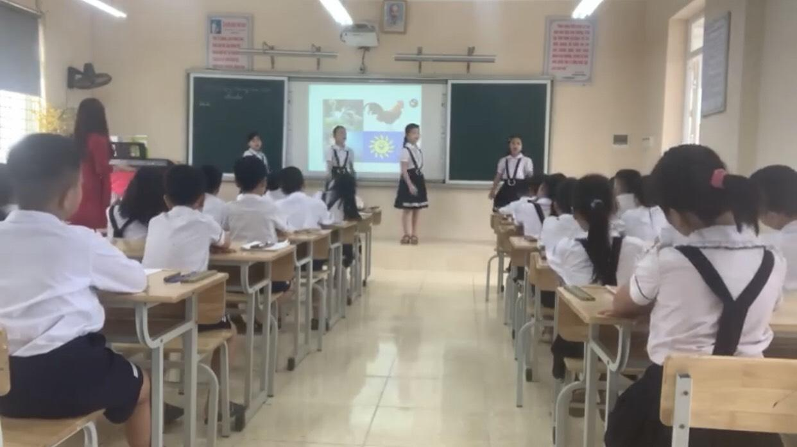
Học sinh mạnh dạn biểu diễn trước lớp
- Tuy vậy HS học tốt môn Âm nhạc không chỉ dựa vào khả năng của thầy mà đối với bản thân HS cũng hết sức quan trọng. Ngoài những kiến thức và kỹ năng mà thầy truyền đạt thì HS còn phải ham học hỏi, say mê học tập và có một chút năng khiếu.
3.3. Kết quả đạt được sau khi thực hiện
Qua thời gian áp dụng những phương pháp đổi mới trong giờ học âm nhac cũng như chuẩn bị tốt đồ dùng dạy học.Tôi thấy rằng học sinh luôn luôn yêu thích, ham học môn âm nhạc hơn, tham gia các hoạt động văn hóa văn nghệ một cách tự nhiên và hay hơn. Các con luôn luôn yêu thích môn âm nhac và có nhiều em có năng khiếu về bộ môn.Các em đã tự tin đứng trên sân khấu để thể hiện khả năng của mình .
Kết quả khảo sát sau khi thực hiện đề tài:
Sĩ số lớp 3A1, 3A2, 3A3 gồm (121 học sinh)
HS hứng thú với môn Âm nhạc |  | HS chưa hứng thú với môn Âm nhạc |  | HS không hứng thú với môn Âm nhạc
SL | % | SL | % | SL | %
92 | 75,7 | 26 | 22,1 | 3 | 0,2
PHẦN C - KẾT LUẬN VÀ KHUYẾN NGHỊ
1. Kết luận chung
Kết quả đạt được qua việc áp dụng các biện pháp nói trên, bản thân tôi đúc rút ra một số kinh nghiệm như sau:
- Giáo viên phải biết phát huy tính tích cực chủ động sáng tạo của học sinh.
- Phương tiện dạy học phải đầy đủ, giáo viên phải biết sử dụng phương tiện dạy học như một yếu tố gây xúc cảm.
- Trong các tiết học phải tạo cho các con sự hứng thú từ đầu đến hết tiết học, tạo cho các con sự hứng thú vui tươi bởi vì đặc trưng bộ môn đó là học vui - vui học, tránh gò ép đối với học sinh.
- Tăng cường các hoạt động âm nhạc trong lớp trong trường bằng hình thức tổ chức hội thi văn nghệ ngoại khóa.
-Tăng cường thiết lập ra các sân khấu ,các câu lạc bộ để các em học sinh được thể hiện mình .
2. Khuyến nghị
* Đối với học sinh:
Học sinh cần nhận thức rõ vai trò quan trọng của âm nhạc trong nhà trường để có thái độ, động cơ học tập tự giác, đúng đắn. Các bậc phụ huynh cần nhận thức được tầm quan trọng của giáo dục âm nhạc trong sự phát triển hài hoà nhân cách học sinh, quan tâm nhắc nhở ,động viên khích lên và tạo mọi điều kiện thuận lợi về thời gian, phương tiện để học sinh có thể bộ lộ được niềm đam mê của mình với âm nhạc .Đam mê về hát ,đàn ,nhảy ,rap ,Vpop ….học tốt bộ môn âm nhạc và có hứng thú với bộ môn.
* Đối với giáo viên:
- Sớm phát hiện,khích lệ học sinh có năng khiếu tạo cảm hứng choc ac em theo đuổi đam mê và có kế hoạch bồi dưỡng học sinh có năng khiếu trong nhà trường. Cần coi việc bồi dưỡng học sinh năng khiếu là trách nhiệm thường xuyên của mỗi giáo viên.
- Giáo viên thường xuyên kiểm tra, khen, chê, động viên kịp thời.
- Giáo viên cần phối hợp tốt với nhà trường gia đình, xã hội, các cấp, các nghành cùng quan tâm tạo điều kiện, giúp đỡ, động viên học sinh kịp thời.
* Nhà trường và các Đoàn thể:
Nhà trường đảm bảo nội dung giáo dục theo chương trình, gia đình có nhiệm vụ đôn đốc quản lý học sinh khi học bài, làm bài ở nhà,tạo điều kiện về thời gian và vật chất đồng thời góp phần hướng dẫn học sinh thưởng thức và sử dụng âm nhạc ở trong gia đình cũng như ở ngoài xã hội.
Vì đây là một môn học mang tính đặc trưng riêng nên cần phải có phòng học nghệ thuật, trang bị thêm một số tranh ảnh, tài liệu,máy tính ,máy chiếu,thiết bị âm thanh……. phục vụ môn học.
* Đối với phòng giáo dục:
Cần tăng cường hỗ trợ cho giáo viên một số trang thiết bị cần thíết như: Đàn (đài) thanh phách, song loan và một số dụng cụ khác về tranh ảnh.Các buổi giao lưu chao đổi về kinh nghiệm và kiến thức
Thường xuyên mở lớp bồi dưỡng cho giáo viên để có nhiều kinh nghiệm trong giảng dạy.
Tôi xin chân thành cảm ơn !
Tôi xin cam đoan đề tài này do Tôi nghiên cứu và viết ,nếu sai Tôi xin chịu trách nghiệm .
Chu Minh, ngày 20 tháng 05 năm 2020
Người viết

Lê Thị Minh Thư

PHỤ LỤC
STT | Nội dung | Trang
1 | PHẦN A. ĐẶT VẤN ĐỀ. | 1
2 | 1. Lý do chọn đề tài. | 1
3 | 2. Mục đích nghiên cứu. | 1
4 | 3. Đối tượng nghiên cứu. | 2
5 | 4. Nhiệm vụ nghiên cứu. | 2
6 | 5. Phương pháp nghiên cứu. | 2
7 | 6. Phạm vi và kế hoạch nghiên cứu. | 4
8 | 7.Thời gian nghiên cứu đề tài | 4
9 | PHẦN B. GIẢI QUYẾT VẤN ĐỀ. | 4
10 | CHƯƠNG 1: CƠ SỞ LÝ LUẬN CỦA ĐỀ TÀI. | 4
11 | 1.1. Một số căn cứ khoa học. | 4
12 | 1.2. Một số khái niệm cơ bản. | 4
13 | CHƯƠNG 2: ĐIỀU TRA THỰC TRẠNG CỦA ĐỀ TÀI. | 5
14 | 2.1. Đặc điểm tình chung. | 5
15 | 2.2. Mục đích, yêu cầu của việc điểu tra thực trạng học sinh. | 6
16 | 2.3. Nội dung và các bước tiến hành điều tra. | 6
17 | 2.4. Kết quả điều tra thực trạng học sinh | 7
18 | CHƯƠNG 3: TỔ CHỨC THỰC NGHIỆM. | 7
19 | 3.1. Mục đích yêu cầu. | 7
20 | 3.2. Nội dung và cách tiến hành . | 7
21 | 3.2.1. Phải gây hứng thú cho học sinh ngay từ phần mở đầu bài học. | 7
22 | 3.2.2. Giáo viên phải biết phát huy tính tích cực, chủ động sáng tạo ,tạo cảm hứng của học sinh nhằm gây hứng thú học tập cho các con. | 7
23 | 3.2.3. Vận dụng linh hoạt các phương pháp và phương tiện dạy học: | 8
24 | 3.2.4. Một số trò chơi để vừa nâng cao hiệu quả bài học, vừa tạo hứng cho học sinh.  ,trong quá trình dạy học. | 11
25 | 3.2.5. Giáo viên phải biết sử dụng phương tiện dạy học, đó là một yếu tố gây xúc cảm trong học tập cho học sinh. | 12
26 | 3.2.6 thường xuyên phát triển hứng thú của học sinh trong giờ học âm nhạc: | 13
27 | 3.2.7 Tăng cường các hoạt động âm nhạc trong trường để học sinh được thể hiện và bình luận. | 13
28 | 3.3. Kết quả đạt được. | 14
29 | PHẦN C. KẾT LUẬN VÀ KHUYẾN NGHỊ. | 14
30 | Kết luận chung. | 14
31 | Khuyến nghị. | 15

